Trabajo Práctico - Nuevas condiciones de circulación discursiva: “Libertad para Higui”

Semiótica de redes

Cátedra: Carlón
Comisión: 22
Grupo: 4
Profesora: Ana Slimovich
Alumnos: Alan Bialogorski, Denise Burlé, Martina Espósito, Patricio Rodriguez Loisi, Irina Sofía Cueva.

Justificación del caso elegido:

Higui es una mujer de bajos recursos económicos que fue atacada por un grupo de 10 hombres, quienes la golpearon e intentaron violar. Al defenderse con un cuchillo, Higui asesinó a uno de sus agresores. Actualmente se encuentra presa.
Elegimos tratar este caso, en primer lugar, porque exhibe diversas problemáticas presentes en nuestra sociedad actual: la lesbofobia, la arbitrariedad del sistema judicial y los crímenes misóginos. Nos preocupa que Higui, quien representa a un vasto sector de nuestro país, reciba un trato injusto por el hecho de ser pobre, lesbiana y mujer.
Por otro lado, nos parece interesante analizar un caso que se difundió principalmente en las redes sociales, dado que los nuevos medios de comunicación permiten una mayor democracia informativa, brindándole a los individuos de la era posmoderna mayores oportunidades de informar y ser informados, lo cual en otro momento histórico hubiera sido imposible.
La relación del caso con la materia se da por las herramientas que utilizaremos para analizarlo. Investigaremos las condiciones de producción y reconocimiento. A su vez, determinaremos en qué momentos se da una comunicación ascendente, descendente y horizontal. Ahondaremos no solo en lo que se dice sobre el caso, sino también en cómo lo interpretan los individuos, colectivos e instituciones y qué discursos generan a partir de ello.

Período de monitoreo:

Nos interesa analizar el período que abarca desde el 4 de mayo del 2017, fecha en la que medios como “Diario Registrado” difunde que tanto familiares como organizaciones feministas se ponen en marcha para difundir lo ocurrido con Higui y luchar por su libertad, hasta el 11 de mayo, fecha en la que se cumple una semana del monitoreo solicitado. Consideramos que en ese plazo se pueden encontrar diversos materiales para analizar en relación a la propuesta del trabajo. Este período será esencial para poder entender cómo fue el proceso de viralización del caso y su posterior reconocimiento.

Medios a monitorear:

Creemos que sería adecuado indagar sobre el caso en las siguientes redes sociales:

Twitter: Analizando Hashtags (#LibertadParaHigui; #NiMuertasNiPresas) y algunas cuentas específicas.
Instagram: Analizando Hashtags (#LibertadParaHigui; #Higui) y cuentas específicas como la del jugador René Higuita, que hizo una publicación pidiendo la pronta liberación de Higui.
Youtube: Analizando partes de programas emitidos en canales de televisión (Telenueve, Tv Pública) y videos de canales independientes (como por ejemplo, el de Malena Pichot) publicados en esta plataforma.

Facebook: Analizando páginas de facebook destinadas a difundir la situación y crear convocatorias, como por ejemplo:

También queremos investigar sobre el caso en los medios gráficos y masivos: analizaremos portales de noticias de diarios como Clarín, La Nación, Diario Registrado, Diario Popular, La Izquierda Diario y programas emitidos en canales de televisión abierta como Telefé, El Trece, Telenueve, Tv Pública, C5N, etc.

Rol de cada integrante del equipo:

Bialogorski, Alan: Monitoreo de Televisión (medios masivos).
Burlé, Denise: Desarrollo de la escritura del trabajo y monitoreo de redes sociales.
Cueva Berenstein, Sofía: Desarrollo de la escritura del trabajo y monitoreo de redes sociales.
Espósito, Martina: Monitoreo de Diarios (medios masivos).
Rodríguez Loisi, Patricio: Monitoreo de medios gráficos.

Nivel de observación diacrónico y micro

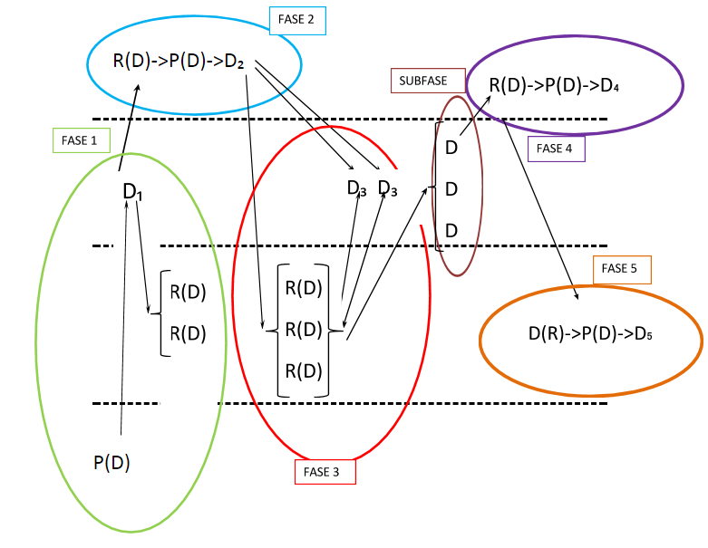

Primera fase: la izquierda diario
Higui fue encarcelada el 16 de octubre. Sin embargo, la noticia no fue difundida en absoluto. Sus amigos y familiares repartían folletos explicando su situación, pero la información que contenían no llegaba a expandirse. Fue La Izquierda Diario, un diario online del PTS, la pionera de la difusión de una noticia que, a partir del 10 de enero del año siguiente, se convertiría en imparable. En la nota se defendía fervientemente a Higui, denunciando que “en el país donde existe la Ley de Identidad y la de Matrimonio Igualitario siguen existiendo prejuicios lesbofóbicos”. Al ser un diario online, sostenemos que en esta primera fase la dirección comunicacional es ascendente. El discurso asciende desde un individuo hacia un medio online que puede ser considerado como enunciador categorizado.
A partir de la publicación en La Izquierda Diario, más personas comienzan a tener conocimiento sobre la causa de Higui y elaboran discursos en reconocimiento. Sin embargo, estos son escasos. El 31 de diciembre de 2016 El Zumbido creó un grupo de Facebook llamado “Justicia Por Eva - HIGUI” que en la actualidad cuenta con 8.402 Me Gusta. En Twitter una reducida cantidad de personas twitteó sobre Higui durante el mes de enero de 2017. Como es evidente, la actividad era todavía escasa. Por esta razón es que no consideramos la repercusión en las redes sociales durante el mes de enero como una subfase.

Segunda fase: ascenso a los medios masivos
El 10 de enero TN publicó una nota titulada “Le dieron una paliza por ser lesbiana, se defendió y está presa” en la que se incluían impactantes fotos del rostro de la mujer de color violeta por los golpes. Un día después, Página 12 también publicó la historia. La nota de Página era extensa, además de contar detalladamente los hechos ocurridos y brindar una reflexión sobre el machismo y la homofobia aun presentes en nuestra sociedad, incluyeron una entrevista a Carolina Abregú, una integrante de la Defensoría de Género. Comenzaba así un cambio en la escala de mediatización. La dirección comunicacional seguía siendo ascendente.

Tercera fase: Descenso a las redes, usuarios comunes y enunciadora broadcast
La nota de Página 12 del 11 de febrero no tardó en descender a las redes. La cantidad de tweets al respecto comenzó a crecer; se crearon los HashTags #Higui y, posteriormente, #LibertadParaHigui. Esta enorme difusión de la ya mencionada etiqueta se dio no solo gracias a Página 12, sino también debido a una publicación de Malena Pichot. Malena es una directora, actriz y comediante argentina. En Twitter cuenta con 996.000 seguidores; en Instagram, 312.000. Es por ello que no sería errado clasificarla como enunciadora broadcast. El 12 de febrero, un día después de la nota de Página 12, Pichot publicó un video de tres minutos en el que se explicaba por qué razón Higui estaba en la cárcel y se pedía su libertad. Solo en Youtube tuvo 442.500 visitas, pero también fue publicado en Instagram, Facebook y Twitter. En esta última red social, la publicación cuenta con 3.862 Retweets y 4277 ‘Me gusta’. Esto generó un crecimiento exponencial de discursos en reconocimiento en las redes sociales.
El 22 de febrero, Ni Una Menos emitió un comunicado: una de las consignas de la marcha del Día de la Mujer sería #LibertadParaHigui. “Decir libertad para Higui es decir #NiUnaMenos”, declaró la organización en sus redes sociales. En Facebook tiene casi 286.000 Me Gusta, por lo que también puede ser considerada como enunciadora broadcast. Más importante aún, materializó físicamente el reclamo, ya que a la marcha del 8 de marzo acudieron personas suficientes como para llenar Plaza de Mayo y Diagonal Norte y Sur.
A partir del comunicado de Ni Una Menos, la actividad en las redes de los usuarios comunes se intensificó y siguió creciendo a medida que la marcha del 8 de marzo se acercaba. Durante todo el mes de marzo alrededor de 10 personas por día utilizaron el HashTag #LibertadParaHigui.
Durante el mes de abril casi no se registró actividad en Twitter. Sin embargo, en Facebook se empezó a hablar cada vez más del tema. Se creó una aplicación para que el usuario pueda modificar su foto de perfil y agregarle la frase “LIBERTAD PARA HIGUI”. Esta fue muy utilizada.

Subfase 1: Ascenso gracias a nuevxs enunciadorxs broadcast
A principios de mayo, la causa de Higui fue retomada nuevamente por enunciadorxs broadcast. El 4 de mayo, las Madres De Plaza de Mayo (Línea Fundadora) emitieron un comunicado pidiendo la liberación de la joven. El 16 de mayo, Malena Pichot publicó en Instagram un pedido de llevarle cartas, ropa y cualquier tipo de donación a Higui. Sin embargo, lo que realmente generó una explosión de discursos en reconocimiento fue el tweet de René Higuita. José René Higuita Zapata es un arquero colombiano, considerado uno de los mejores de la historia del fútbol. El 17 de mayo decidió publicar en su cuenta de Twitter con 401.000 seguidores dos Tweets pidiendo su liberación, en los que incluía un link a una nota de Cosecha Roja y una foto suya sosteniendo un cartel con el célebre HashTag #LibertadParaHigui. El tweet de René Higuita que pide conocer la historia de Eva Analía De Jesús, cuenta con 2.772 Retweets y 2650 ‘Me gusta’. Según reveló en una entrevista, quienes lo notificaron de la situación fueron sus amigos y familiares que se habían enterado vía internet.
"Hoy en día es muy fácil saber lo que pasa en las distintas partes del mundo, estamos todos conectados con las redes sociales. Esta historia que, por lo que me cuentan trascendió por los organismos de Derechos Humanos y organizaciones que defienden los derechos de las mujeres, más que por los medios clásicos de comunicación llegó a amigos, familiares, hinchas, se fue haciendo una cadena", señaló Higuita en una entrevista realizada por Telam días después. Gracias a René Higuita, la situación de Higui fue difundida internacionalmente y los reclamos al respecto se volverían imparables.

Cuarta fase: nuevo ascenso a los medios masivos
A partir del tweet de René Higuita, los medios masivos tradicionales volvieron a tratar el tema que nos concierne. No solo volvieron a pronunciarse Página 12, La Izquierda Diario y otros periódicos y revistas que ya lo habían hecho con anterioridad. También comenzaron a interesarse la mayoría de los grandes medios masivos de nuestro país: el 17 de mayo realizó su primera nota sobre Higui Télam; el 30, la TV pública; el 31, La Nación y, el 2 de junio, Clarín. Las notas de Télam, la TV Pública y Clarín hacen énfasis en la discriminación que sufría Higui por su orientación sexual, y en apariencia son favorables a ella. Sin embargo, consideramos que el tiempo que tardaron en pronunciarse sobre este caso (5 meses después que Página 12, TN y La Izquierda Diario) demuestra un desinterés por expandir la noticia. En cuanto a La Nación, relata la historia contada por Higui pero no deja de reiterar que es su versión y, a su vez, dedica un párrafo a contar la versión de sus agresores.

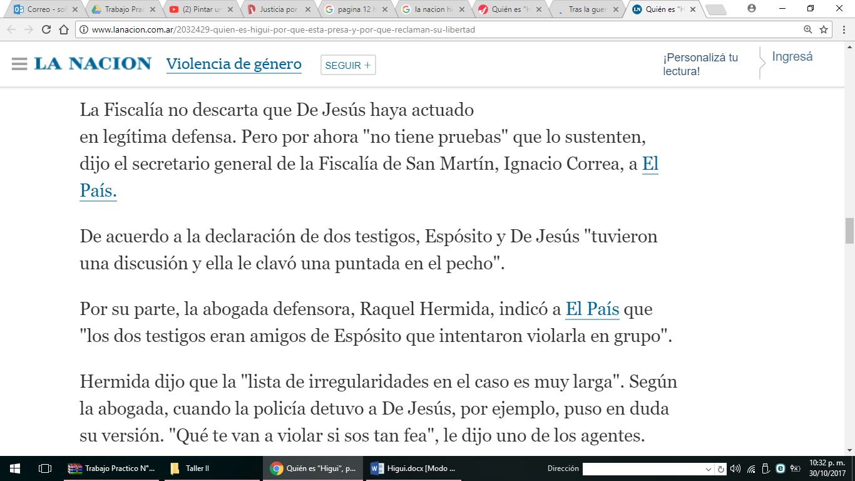

Quinta fase: Liberación, descenso a las redes y olvido progresivo
El 12 de junio de 2017, Eva Analía “Higui” De Jesús fue excarcelada de la prisión de Magdalena. Al quedar en libertad, la noticia fue publicada en los medios masivos. Estas serían las últimas noticias sobre el caso en la prensa tradicional. En las redes, en cambio, la resonancia fue mayor. Se difundió una carta escrita por Higui de puño y letra desde la cárcel. La página responsable de su viralización fue “Asamblea Lésbica Permanente”, una de las primeras organizaciones en denunciar la injusta situación. También se organizaron torneos de fútbol femenino con su nombre para festejar la victoria.
A pesar de que los cargos contra Higui todavía no fueron desestimados, la cantidad de posteos online y notas de todo tipo realizadas durante el mes de julio son prácticamente nulas. Sin embargo, en los meses de agosto y septiembre, surgieron nuevos discursos por parte de la familia en los cuales clamaban que había sido un simple altercado y que Higui lo había apuñalado por la espalda. Esto salió a la luz y le dio forma a un nuevo colectivo en contra de Higui y de su absolución, el cual está conformado por los familiares y amigos de Cristian Ruben Esposito, alias ”Pino”, quien habría sido asesinado por Higui.
Dicho colectivo amenazó de muerte públicamente en las redes sociales (facebook) a Higui y a sus familiares, generaron una página de facebook con el nombre “Justicia por Pino” y un hashtag titulado: #JusticiaPorPino con repercusión nula. Como si fuese poco, se manifestaron en su barrio cortando la calle Irusta pidiendo justicia por Cristian y que vuelva Higui a la cárcel.
Cabe destacar que dicho colectivo generó pocos discursos en portales web los cuales fueron efímeros, ya que no tuvieron seguidores que avalen dichos discursos, sino que la pequeña repercusión y leve ascenso a los medios masivos que tuvieron fue en contra o para visibilizar lo que le deseaban a Higui, seguido de esto, fueron desapareciendo fugazmente entre las redes sociales.
Una vez que Higui fue liberada y desapareció la amenaza y el colectivo de Pino, los usuarios que tanto habían festejado luego de la excarcelación de su compañera, pasaron a enfocar su atención en otros acontecimientos de la actualidad.Una batalla había sido ganada.

Dimensión espacial

DIMENSIÓN ESPACIAL Y ENUNCIADORES MEDIÁTICOS

El momento de la liberación de Eva Analía De Jesús es un hecho pertinente para hacer un análisis de la dimensión espacial. Durante todo el desarrollo del caso Higui, los discursos que abogaban en contra de su liberación fueron escasos, aunque no nulos. Entre ellos se puede distinguir a Bracesco, un periodista que vía Twitter reforzó una teoría basada en algunos testimonios (12 para ser precisos) de la causa de Higui, que dijeron que ella no mató a Espósito por defensa personal sino que por venganza a hostigamientos. Este Tweet tuvo 105 Retweets y 159 ‘Me Gusta’. También pudimos apreciar a Individuos Amateurs que se pueden diferenciar en dos corrientes, una que interpela por vía lógica apoyando la teoría de Bracesco basada en los testigos y otra que interpela por vía pasional, fundamentando que la consigna “Libertad para Higui” es parte de una ideología progresista que debe ser ignorada. Se puede observar en el siguiente gráfico el análisis de los momentos previos a la liberación: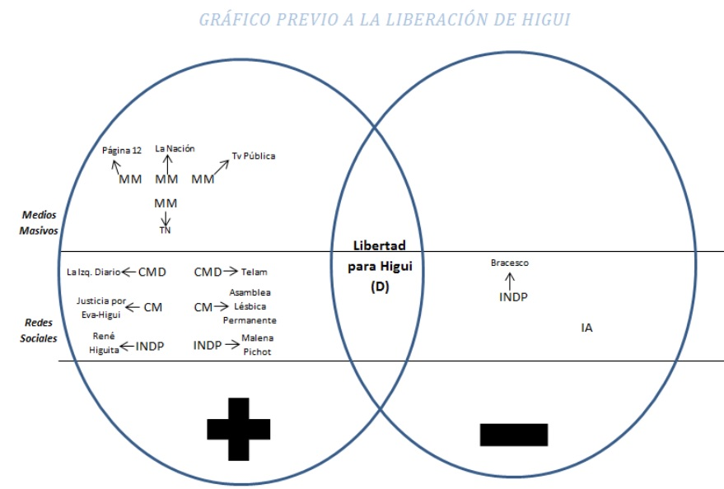

A partir de la excarcelación, se formó un colectivo no muy numeroso de individuos en contra de este suceso. Al mismo tiempo, los festejos de los colectivos que se habían formado pidiendo la liberación de Eva Analía de Jesús fueron ampliamente oídos, dado que eran muy numerosos. A continuación se encuentra el gráfico que lo expone:
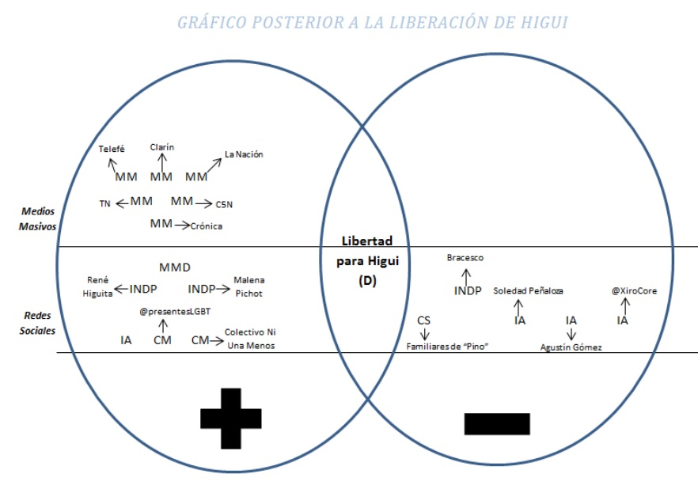

Cómo es posible observar, existen discursos a favor de la excarcelación de Higui tanto en los medios masivos como en las redes sociales.
Entre dichos discursos podemos enumerar en principio a los provenientes de los medios masivos, quienes abogaban a favor de Higui en sus publicaciones, entre estos se encuentran los diarios La Nación, Clarín, Página 12, Crónica y noticieros televisivos como Telefe.
Por otro lado es importante no olvidar que a este grupo de defensores e impulsores de la excarcelación de Higui se le suman enunciadores broadcast o categorizados como René Higuita (arquero colombiano) y Malena Pichot (artista), quienes no perdieron su oportunidad de expresar su apoyo o en sus cuentas personales en las redes sociales.
Por último podemos distinguir a los colectivos masivos que se unieron a la causa de la liberación de Higui, como el amplio colectivo "Ni una menos", que puso a Higui en lugar de máxima prioridad dentro del pliego de reivindicaciones que reclamaban.
En cuanto a los discursos contrarios a la liberación de Higui, se produjeron únicamente en las redes sociales. En su mayoría son familiares y amigxs de Cristian Rubén Espósito, el hombre a quien Higui había apuñalado. Sin embargo, también un reducido grupo de periodistas y personas que no conocían al difunto expresaron su disconformidad en las redes sociales. Su reclamo se basaba en la premisa de que, en realidad, la información que difundían los medios masivos era falsa. Sostenían que Higui no había sido violada y que era una persona violenta. A su parecer, fue liberada únicamente por su condición de pobreza y por ser lesbiana y mujer, lo cual le otorgaba un privilegio ante la justicia por ser defendida por organizaciones feministas con fines políticos.
En Facebook se creó el grupo “Justicia x Pino”. “Pino” es el apodo con el que se denominaba a Cristian Rubén Espósito. El grupo cuenta con 241 miembros y es abierto, por lo que cualquier usuario puede comentar. Esto genera frecuentes discusiones. Estas son algunas de las publicaciones:

La gran diferencia que encontramos en el segundo gráfico con respecto al primero, es la conformación de un colectivo social compuesto por los familiares de Espósito y todas las personas que lo apoyan. Este colectivo realizó un corte en la calle Irusta para pedir justicia por la muerte del hombre. La conformación de este colectivo social no generó cambios en los posicionamientos de otros discursos.

Además de personas allegadas al hombre asesinado, hubo otros actores que emitieron discursos que tuvieron cierta repercusión. Este es el caso de Gabriel Martinez Bracesco, un periodista que en su cuenta de Twitter cuenta con más de 317.000 seguidores. En su biografía de dicha red se define como “Periodista/Journalist. Anti-Zurdos. Libriano misántropo. Woke AF. 7 años en Clarín”. Al ocurrir la liberación de Higui, publicó en Twitter una investigación realizada por él mismo titulada “La verdad sobre Higui”. En esta, sostenía que “La historia de Higui es un INVENTO de Ni Una Menos” y que Higui asesinó a Cristian Espósito por una discusión vecinal, no por una violación. “Higui había intentado apuñalar a 3 vecinos del barrio en hechos diferentes antes de matar a Espósito”, argumentó. Finalmente, subió 12 videos breves en los que distintos testigos declaraban acerca del caso. Es importante recalcar que solo uno de ellos incluye un testigo que habla del momento del asesinato. Los otros únicamente comentaron que Higui estaba borracha y que tenía una personalidad conflictiva. En total, la serie de tweets acumuló decenas de miles de retweets. Hubo una enorme cantidad de respuestas tanto a favor como en contra.
El resto de los enunciadores mencionados son familiares de la víctima y tuvieron una repercusión menor (Soledad Peñaloza y Agustín Gómez).

CONCLUSIONES:

El discurso con el que se dió a conocer el caso, que es el que argumentaba que Higui estaba presa por defenderse de abusadores que la atacaban por su condición sexual y económica, se mantuvo al igual que en sus inicios durante todo el periodo de monitoreo, mostrando claramente una postura favor de la liberación de Higui. Éste no sufrió cambios durante el análisis, lo que sí ocurrió es que surgieron nuevos discursos con la excarcelación de Higui. Se generaron enunciadores y un colectivo creado por la familia de Espósito que estaba en contra de la resolución de la libertad de Eva. Sin embargo, los discursos de estos últimos no tenían repercusión dentro de los medios masivos o masividad de reproducciones o likes en las redes sociales, por lo tanto, el discurso que prevaleció constantemente fue la defensa y el posicionamiento de Higui como víctima.
El trato del tema en las redes sociales y en los medios masivos sí fue diferente: El discurso en las redes sociales se conforma por enunciadores que frente a lo noticiable, expresan su opinión y se posicionan desde un lugar de lucha y reunión con sus pares (destinatarios). En este contacto, se construye una situación comunicacional simétrica. De esta manera, los colectivos a favor de la liberación de Higui, llaman a juntarse para luchar por la excarcelación, formar grupos e invitar a marchas. También cabe destacar, que tanto las personas que expresan cierto odio hacia Higui y hacia la gente que tiene ciertas convicciones; como las personas que apoyan su liberación, utilizan recursos bastante “informales” para demostrar lo que opinan en las redes sociales: ironías, sarcasmos, chistes. De esta manera, comentan como seguidores pasionales del tema. Pero esto no quiere decir, que no existan discursos lógicos. En general, se observa una combinación de éstos. En las redes, los que se posicionan a favor, expresan una ideología similar. Así como los que no están de acuerdo, también tienen sus pensamientos en común.
En cambio, en los medios masivos, se observa siempre el intento de exponer el caso como enunciadores informados que dan a conocer el caso al hacerlo noticia. Exponen al tema en cuestión como un relato. Describen la situación desde un lugar de “verdad”. Si bien no dan una opinión abiertamente, se puede deducir por sus titulares (tales como “Higui, la mujer que se encuentra detenida por defenderse de un hombre que intentaba violarla”) que se encuentran a favor de la liberación de Higui. Se dirige inconscientemente al destinatario.

